大學入學考試中心
105學年度學科能力測驗試題

社會考科

－作答注意事項－
考試時間：100 分鐘
題型題數：
˙單選題共 72 題
作答方式：
˙用2B鉛筆在「答案卡」上作答；更正時，應以橡皮擦擦拭，切勿使用修正液(帶)。
˙未依規定畫記答案卡，致機器掃描無法辨識答案者，其後果由考生自行承擔。

單選題（占144分）
說明：第1題至第72題皆計分。每題有4個選項，其中只有一個是正確或最適當的選項，請畫記在答案卡之「選擇題答案區」。各題答對者，得2分；答錯、未作答或畫記多於一個選項者，該題以零分計算。
- 根據報導，某國政府教育部近來發布規定，禁止中學成立同性戀社團，並透過學校向家長宣導，如果家中孩童熱愛穿V領上衣，便可能具有同性情慾傾向，應小心多加防範。此規定與宣布受到人權團體批評。請問下述批評何者最可能為人權團體之訴求？
(A)該國做法有違兩性平等的原則
(B)該國做法限制消費者選擇自由
(C)該國做法侵犯家長之親權行使
(D)該國做法違反學生之結社自由
- 某國針對婦女「沒有可自由使用之零用錢」現象進行調查，而所謂可自由使用之零用錢意指家庭必須花費外，婦女可自行決定如何支配之金錢。此項調查結果如表1：
表1
年度 | 全體婦女人口中沒有可自由使用零用錢之比例 | 有收入婦女中沒有可  自由使用零用錢之比例 | 無收入婦女中沒有可  自由使用零用錢之比例
2006 | 37% | 36% | 54%
2010 | 44% | 37% | 55%
根據以上資料，有關該國社會現況的描述與解釋，下列敘述何者較為合理？
(A)對照有無收入婦女的相關數據，顯示有收入仍未能確保女性擁有完全經濟自主
(B)無收入婦女中，沒有可自由使用零用錢的比例高於五成，顯示他們較不善理財
(C)有收入婦女中，有近四成沒有可自由使用的零用錢，顯示女性有過度消費問題
(D)全體婦女中沒有可自由使用零用錢的比例呈現上升，乃因愈來愈多婦女掌管家庭經濟
- 第一次波斯灣戰爭時，曾有美國雜誌報導：伊拉克為貧瘠之地，其歷史中也少有豐富文化與偉大信念。但文化評論者卻指出，伊拉克是兩河文明發源地，土地肥沃物產富饒，此報導之描述，明顯表現美國社會普遍存在對伊拉克的既有刻板印象。請問以下敘述何者最能說明此評論者的觀點？
(A)媒體報導往往未經查證，向來為人所詬病
(B)媒體常以我族中心主義觀點詮釋國際事務
(C)美國軍事強權擴張，阻礙各文化相互涵化
(D)媒體屬大眾文化，報導往往缺乏深度內涵

- 根據某項東亞三國的社會調查，中華民國、日本、南韓民眾參加不同社會團體之比例（百分比）如表2：
表2 單位：%
國家別  參加團體類型 | 中華民國 | 日本 | 南韓
政治團體 | 0.4 | 4.4 | 5.5
社團（村里）管理委員會 | 2.4 | 60.7 | 26.4
社會服務團體（志工） | 4.0 | 7.6 | 16.5
宗教團體 | 9.8 | 10.3 | 29.2
校友會 | 1.3 | 44.8 | 47.8
工會 | 2.9 | 10.9 | 7.0
至少參加一個團體的民眾比例 | 36.7 | 83.2 | 76.1
根據表2，以下敘述何者正確？
(A)南韓民眾參加校友會的人數，為三國之中最高
(B)我國民眾宗教團體參與低，可見宗教自由度低於日韓
(C)就民眾參與社會團體比例而言，我國的社會資本高於日本
(D)相對於政治團體，三國民眾皆較樂意於參與社會服務團體
- 我國某屆立法委員選舉的選票設計如圖1，關於選票之相關敘述，下列何者正確？
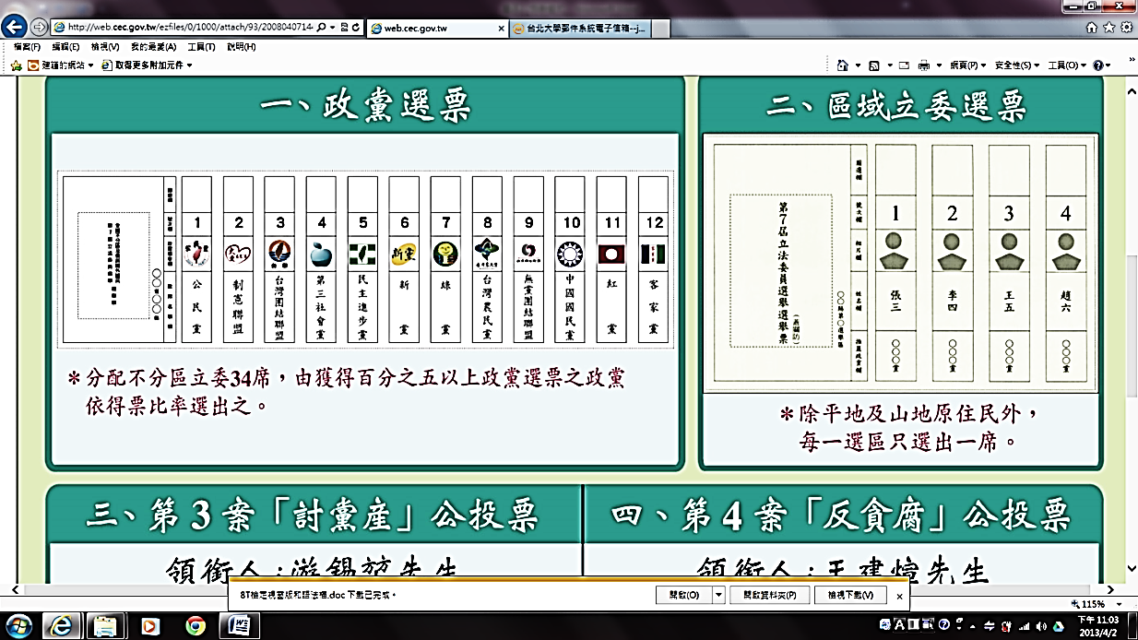
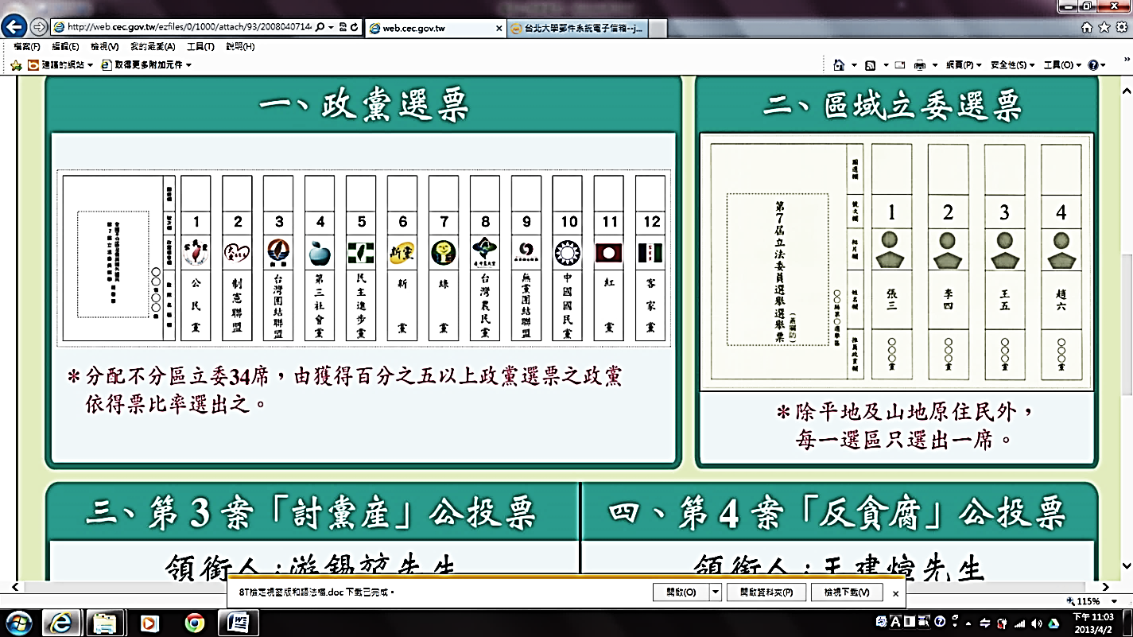

圖1
(A)原住民身分選民與其他選民同為領取圖中區域立委選票
(B)無法從選票設計看出這是以並立制計算席次的選舉制度
(C)在政黨選票上，選民可以投兩個政黨，也就是所謂的兩票制
(D)為爭取政黨票，各政黨須提出相同數額的不分區候選人名單
- 我國《地方制度法》對於行政層級的畫分和所轄的次級地方組織，都有詳細的規定。下列有關「桃園市大園區」與「臺東縣池上鄉」之敘述，何者正確？
(A)前者為市府派出單位，後者為地方自治團體
(B)二者皆為縣級行政單位所轄的次級地方組織
(C)前者之首長為區長，後者之首長為鄉長，均由選舉產生
(D)前者設區民代表會，後者設鄉民代表會，二者皆為立法機關

- 最近社會大眾討論是否應將我國選舉權的年齡降至年滿十八歲。根據現行法規，如欲修改此項投票年齡門檻，必須透過何種程序始能達成？
(A)可直接經由舉辦全國性公民投票決議通過
(B)須經由中央選舉委員會決議之後公告實施
(C)行政院透過內政部頒布行政命令即可實施
(D)須經我國修憲的程序才可將投票年齡降低
- 兩岸關係一向是我國政治上重要的議題之一，這些年來此問題隨著時間產生了一些變化。有關兩岸關係問題，下列敘述何者正確？
(A)兩岸為敵對狀態，故未能簽訂任何經貿協議
(B)目前兩岸呈現分治狀態，雙方互不承認主權
(C)民國六十年我國退出聯合國後才開始出現兩岸關係問題
(D)中國大陸制定《反分裂國家法》後始出現兩岸關係問題
- 國家應維護人民之人性尊嚴，不得將人民當作達成特定目的之工具。依前所述，國家下列行為，何者已侵害人民之人性尊嚴？
(A)為調查犯罪事實及證據而搜索犯罪嫌疑人住處
(B)為迅速查明犯罪的主謀而對共犯連夜進行偵訊
(C)為預防傳染病擴散而命令疑似感染者在家隔離
(D)為維護公共安全社會秩序而禁止人民集會遊行
- 甲男與丙女是夫妻，乙是甲之弟。甲死亡後，30歲未婚之乙與丙結婚。下列關於乙丙間婚姻效力之敘述，何者正確？
(A)甲死亡後，乙丙無親屬關係，故乙丙之婚姻有效
(B)乙與丙輩分相同且親等相近，故乙丙之婚姻無效
(C)丙為乙之兄嫂，二人結婚有違倫常，故婚姻無效
(D)乙丙未違反近親不得結婚的規定，婚姻合法有效
- 憲法保障人民有請願、訴願及訴訟之基本權利。下列有關人民依法得提起權利救濟的方式，何者正確？
(A)不服市政府違建拆除大隊拆除自家違建，得向法院提出請願
(B)向縣政府申請低收入戶補助遭駁回，得直接向法院提起訴訟
(C)不服交通裁決單位所作裁決，得向地方法院行政訴訟庭提起訴訟
(D)主張《公民投票法》之規定不合理，得向中央主管機關提起訴願
- 公務員甲涉嫌收受賄款，由檢察官乙進行偵查。下列何者，屬於檢察官乙後續依法可行使之權限？
(A)立即帶領警察進入甲之辦公室及住宅，進行搜索
(B)如認定甲之行為並不構成犯罪，作成緩起訴處分
(C)偵查後認為甲之犯罪嫌疑重大，向法院聲請羈押
(D)代表國家向法院提起自訴，並且負擔起舉證責任

- 甲公司因涉嫌使用不合法原料生產食品，經檢察官向法院起訴，法院認為相關事證無法證明甲公司違法，判決甲公司無罪確定。消費者乙對於此判決結果不滿，欲採取其他行動以達到制裁甲公司的效果。關於此判決及乙可能採取之行動，下列敘述何者正確？
(A)法院依據罪疑唯輕原則判決甲公司無罪，是法律保留原則的表現
(B)如行政機關接到乙之檢舉，應依據信賴保護原則而不處罰甲公司
(C)乙主張健康受損，依《公平交易法》向甲求償，但應證明其故意
(D)如乙提起民事訴訟求償，訴訟中與甲和解，可聲請法院強制執行
- 原油耗盡的能源危機是現代社會的重大問題，但是有經濟學家認為，依據經濟學的法則，原油不會用完，無需過於擔心。請問下列何種理由最適合解釋此一論點？
(A)開採技術進步，未來原油供給遠大於需求，供給數量有增無減
(B)價格愈來愈高，供過於求使原油有所剩餘，而剩餘將持續增加
(C)替代能源愈來愈多，導致原油價格下跌，需求數量進一步減少
(D)原油若因數量稀少而變得愈來愈貴，市場需求數量自然會減少
- 過去30年間，許多因素造成我國政府各種項目的收入有所增減。下列敘述何者正確？
(A)受全球化影響，我國出口大幅衰退，關稅逐年減少
(B)雖然歷經幾次景氣循環，但消費稅的收入不受影響
(C)雖經民營化浪潮，公營事業收入仍為歲入重要來源
(D)由於人口老化的關係，汽機車牌照稅收入大幅下跌
- 大量抽取地下水養殖水產或做為工業用途，可能造成地層下陷，此現象與「地下水」的財貨屬性有關。關於地下水，下列敘述何者正確？
(A)地下水屬於公共財，理應由政府統一管制分配
(B)地下水具排他性，其價格必須反應市場的需求
(C)地下水的財產權不明確，易形成共有財的悲歌
(D)地下水為私有財，因上方之土地財產權很明確
- 臺灣曾經是鞋子王國，現在則是資訊產品王國。下列何者可以說明此種轉變？
(A)鞋子的機會成本降低，資訊產品的比較利益增加
(B)鞋子的機會成本增加，資訊產品的比較利益下降
(C)鞋子的比較利益降低，資訊產品的機會成本下降
(D)鞋子的比較利益增加，資訊產品的機會成本增加

18-19為題組
◎ 某國醫院及診所主要由民間經營，再由政府進行價格管制。該國政府為避免一般民眾因醫療服務昂貴而怯於就醫，將醫療價格抑制在市場均衡價格的三分之一。這樣的政策照顧到人們的醫療需求，並提升國民健康，但也造成正反兩面的後果。雖說民眾對現有政策堪稱滿意，但政府為了解決部分問題，計畫將價格上調到均衡價格的二分之一，此舉引來民眾的不滿，而醫療產業也有意見。
- 下列敘述何者最可能是抑制醫療價格所導致的正面或負面效果？
(A)醫療價格雖然受到抑制，但許多民眾仍無法負擔醫藥費
(B)醫療價格太低，醫院診所可能倒閉，民眾就醫選擇減少
(C)醫療價格雖低，但科技進步還是會使醫療服務供過於求
(D)價格低需求量大，醫師職業更顯重要，吸引更多從業者
- 政府計畫將醫療價格提高，引發各方不滿，最有可能的原因為何？
(A)雖然醫療價格提高了，但民眾認為新政策愈加違反使用者付費精神
(B)雖然醫療的市場效率提高，但也引發不利於經濟弱勢者就醫的擔憂
(C)新政策提高醫療價格，將使更多醫療院所加入競爭，醫療品質堪慮
(D)新政策只利於舊有的醫療院所，不利於新加入的醫療院所及就醫者
20-22為題組
◎ 所謂「農產品產銷履歷制度」有兩項特色：首先、必須確保產品產銷過程都要符合法定或自訂的規範；其次、消費者也可回溯生產過程，選擇自己信任或喜好生產者的產品。此制度需要獨立公正的驗證機構保證其可信賴度。另外，獲得履歷登記證明的產品，因為產銷過程力求符合環保生態要求，因此不僅成本較高，產品選擇也較少，但相對而言，生產者與消費者卻也都能獲得較多保障，不僅能提升生產者的產品形象，不受黑心商品牽連，也減少環境破壞與產品不安全風險。
- 依上所述，此驗證制度主要是為了實現下列何項公共利益？
(A)避免農民被中盤經銷商所剝削 (B)協助生產者提升農業生產技術
(C)促進農業生產經營的永續發展 (D)提升農業主管機關的行政效率
- 如無其他特別誘因，當產品相近時，市場經濟制度下的消費者會選擇價格較便宜者。若上述履歷制度順利運作，則符合下列何者關於公共利益之敘述？
(A)提高交易成本增加公共利益 (B)降低生產成本增加公共利益
(C)個人利益和公共利益可同步增進 (D)公共利益為公共財效益的極大化
- 農產品產銷履歷制度涉及產銷生產者與消費者之權益，驗證機構證明農產品符合相關規範要求，且驗證機構須經政府認證符合資格。下列敘述，何者正確？
(A)如強制農產品應通過產銷履歷驗證，已限制產銷生產者隱私權
(B)產銷履歷制度雖公開農產品資訊，但不適用政府資訊公開的規定
(C)驗證機構並非行政機關，驗證行為不須受誠實信用原則之拘束
(D)農產品產銷履歷制度應符合行政機關依職權自行訂定之法規命令
23-24為題組
◎ 1776年美國的《獨立宣言》是西方民主理論演進歷史上的重要文獻。在其〈前言〉中有以下一段文字：
「……我們認為下面這些真理是不言而喻的：造物者創造了平等的個人，並賦予他們若干不可剝奪的權利，其中包括生命權、自由權和追求幸福的權利。為了保障這些權利，人們才在他們之間建立政府，而政府之正當權力，則來自被統治者的同意。任何形式的政府，只要破壞上述目的，人民就有權利改變或廢除它，並建立新政府；新政府賴以奠基的原則，得以組織權力的方式，都要最大可能地增進民眾的安全和幸福……」
- 有關上文中涉及的民主政治思想，以下何者正確？
(A)這是西方天賦人權觀念的起始
(B)民主政體須經由革命才能產生
(C)如果政府任意沒收人民財產，人民可以抗爭或要求改革
(D)政府權力若來自被統治者的同意，就可以保障人民幸福
- 下列哪個關於民主政治的概念並未出現在前述宣言的描述？
(A)被治者同意權 (B)政府的正當性 (C)反抗統治者權 (D)多數統治原則
- 一位德國人旅行某地時，寫下：「這裡有奇妙的園林、寶塔、大理石橋，一切都接近盡善盡美，世界沒有任何地方可以與之相比。但是數千個英國人能在七天內將之徹底毀壞。」這位德國人描述的最可能是：
(A)1840年英軍攻打舟山群島 (B)1860年英、法劫掠圓明園
(C)1863年，英艦炮轟鹿兒島 (D)1868年，英軍攻擊安平港
- 一幅畫作描繪某地羊毛市集的景象：各地來的商人熙來攘往，好不熱鬧，主教在廣場上為市民祝福，羊毛商人把貨品陳列攤位上，供人選購，還有幾個攤位專門提供兌換貨幣的服務。這種景象最早可能出現於：
(A)一世紀的雅典 (B)四世紀的羅馬 (C)十二世紀米蘭 (D)十六世紀巴黎
- 歷史記載：「金娘，下淡水番婦，習符咒，為人治病。大軍攻鳳山時，聘請她為軍師。臨陣作戰時，要她唸符咒，祈求神佑。」後來大軍攻破鳳山城，大家都說金娘立了大功，被封為「一品柱國夫人」。金娘後遭生擒，送往北京。金娘參與的是：
(A)鄭成功抗清 (B)林爽文事件 (C)乙未抗日軍 (D)二二八事件
- 某國一位國會議員批評某次軍事行動，認為當初遠東軍司令部表示：只要派幾艘軍艦在海面行駛，中國就會退兵。現在我們派了這麼多軍艦前往中國，也不見中國退兵。司令部還說，如果能佔領臺灣，中國必定派人求和，現在我們也攻打臺灣，還沒有聽說中國有求和的意思。這場戰爭的軍費，就讓遠東軍自行負擔，國會不應當為這次軍事行動付錢。該國會議員所提的軍事行動是：
(A)1840年鴉片戰爭 (B)1856年英法聯軍
(C)1874年牡丹社事件 (D)1884年中法戰爭
- 立法者制定某一法典時，主張根據個人主義精神與自由平等觀念，強調尊重所有權與契約自由，對過失責任也詳加規範，甚至保障原本因為宗教因素而受迫害的猶太人。這部法典最可能是：
(A)漢摩拉比法典 (B)大憲章 (C)權利法案 (D)拿破崙法典
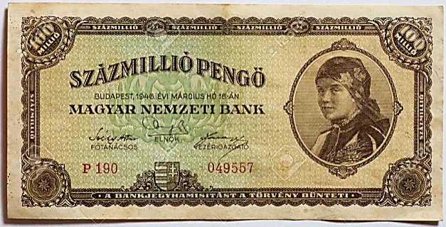
- 某場戰爭結束後，歐洲大部分國家因幣制崩潰，欠缺貨幣可供使用。在德國，香菸是公認的交易媒介，一位教師的月薪等於五包香菸。匈牙利通貨膨脹嚴重，貨幣面值高達一億（圖2），難於進行正常交易。此外，大部分的歐洲國家稅收付之闕如，無錢購買糧食，餵飽居民；也無法購買原料與機器，經濟復甦相當緩慢。這種情況最可能發生於：
圖2
(A)1815年，拿破崙戰爭後 (B)1872年，德法戰爭之後
(C)1919年，第一次大戰後 (D)1946年，第二次大戰後
- 清朝末年，一位外交官員前往某國參觀該國閱兵，回北京後報告：這個國家改變制度，「擇（他國）長（處）為師，悉命人譯。飛砲霹靂，軍容強盛。有輕氣球，凌風千尺。」他有感而發，希望兩國能和平相處，「玉帛相見，互相輔弼」。這位外交官員參訪的國家最可能是：
(A)德國 (B)日本 (C)英國 (D)土耳其
- 某次，中國政府派兵前往國外，全軍包括軍官與士兵等，共約28000人，並設置醫官、醫士、通譯、買辦等職官。拜訪了30多個國家和地區，途中曾與某國發生衝突，指揮官帶領官兵破城，生擒該國國王及家屬，送回京師。這是：
(A)漢代，張騫出使西域 (B)宋代，富弼出使漠南
(C)明代，鄭和出使南洋 (D)民國，國軍前往滇緬
- 某書提到：「此物」自十六世紀引入歐洲後，廣為流傳。1604年，英王指出：此物「惡臭難聞，有礙觀瞻，更傷害腦部」，為避免其進口，特別提高關稅。明中葉以後，中國也自呂宋引進，開始於閩粵地區種植。1637年，明朝政府針對此物下令，如有私種私售者，擬斬首示眾。兵部尚書卻上奏說「遼東士卒，嗜此若命」，建議暫緩施行。「此物」是：
(A)菸草 (B)鴉片 (C)咖啡 (D)胡椒
- 民國50年代，中華民國政府開始推動「外交下鄉，農業出洋」的國際合作計畫，邀請非洲友邦領袖來臺參訪農村，也派出農業專家與援外技術團隊到非洲。這個計畫的主要目的是：
(A)爭取非洲國家支持中華民國在聯合國的席位
(B)開發當地天然資源，供應中華民國所需原料
(C)輸出民主制度，促進非洲當地政治的現代化
(D)推廣中華民國成功經驗，體現儒家學說價值
- 某人回憶：長崎「現在」滿街都是洋文招牌，但當我數十年前初到此求學時，才第一次見到ABC。求學期間，我認識一位來自薩摩藩的醫生，奉其藩主之命，遠從鹿兒島前來長崎，學習荷蘭醫學。還說：當時如果想學習炮術，只能閱讀荷蘭文的書籍。此人所說的「現在」最可能是：
(A)1590年代，豐臣秀吉統一日本時
(B)1630年代，日本頒布鎖國令之前
(C)1860年代，美國海軍進入日本後
(D)1940年代，日本戰敗宣布投降後
- 一座教堂，原本建築在羅馬神廟的遺址上，八世紀時，改建成清真寺；十三世紀時，又改為羅馬教會的主教座堂；十六世紀時，重新修建。這座教堂因經歷不同的歷史發展，被聯合國列為世界遺產。這座教堂最可能位在：
(A)巴爾幹半島 (B)猶加敦半島
(C)阿拉伯半島 (D)伊比利半島
- 閱讀以下兩段資料：
資料一、當時，最普遍的工作就是家庭幫傭，幾十萬名婦女從事這種工作；也有許多婦女在紡織工廠做工，最糟糕的是許多婦女必須從事苦力活，按件計酬，沒有保障。
資料二、我原本在人家中幫傭，每天從上午6點做到晚上9點，極為厭惡這種工作。後來一家軍火工廠招工，我前往應徵，負責製作彈藥引信，一天工作12個小時，薪水是原本薪水的兩倍半。
這兩段資料最適當的主題是：
(A)南北戰爭期間的黑人婦女勞工
(B)拿破崙法典實施後的婦女勞動
(C)一次世界大戰前後的婦女就業
(D)東歐地區社會主義與婦女問題
- 臺灣總督府發布命令，強制收購輸出的蓬萊米，收購價格比市場價格低一、二成左右，但又高於島內主要消費米的在來米價。這道命令的主要目的是：
(A)維護臺灣人食用在來米的文化傳統
(B)官方訂定價格，維護臺灣農民權益
(C)增加稻米輸出，確保總督府的收入
(D)管控輸往日本的稻米數量以及價格
- 一位美國總統改變原有的外交策略，親自訪問某國，結束韓戰以來雙方隔離的狀態，以緩和兩國之間的緊張關係。此舉不僅影響了亞洲，甚至是世界的局勢。這是：
(A)艾森豪訪問臺北 (B)尼克森訪問北京
(C)卡特訪問東京 (D)柯林頓訪問莫斯科
- 兩派人討論施政方向，有人認為：殷代的盤庚住茅屋，舜故意把黃金藏起來，漢高祖也禁止商賈當官，就是要遏止貪鄙之俗。也有人表示：各地設置運輸官員，方便運送貨品，可以賤買貴賣，平抑物價，都是便民的作法，有何不好？這兩派人討論的情況最可能是：
(A)漢代的經濟措施 (B)宋代的商業稅收
(C)明代的海外貿易 (D)清代的自強新政
- 兩個鮮卑大臣議論國政時發生爭執，一人口操漢語，引用儒家理念發表議論，另一人責駡他為「漢兒」。這個現象最早可能發生在：
(A)北朝後期，實施漢化改革政策後
(B)隋、唐前期，種族融合形成之後
(C)五代十國，契丹南下打草穀之時
(D)北宋初年，北亞民族南下中原時
- 某一時期中，有些人擁有「特殊身分」，他們雖不能任官，卻可免除徭役，不被胥吏侵擾；他們與士人相同，可以用官禮參見官員，也可免於笞打等刑罰。因此，人們讀書不一定要求取官職，倒是希望獲得「身分」，可以保障身家。這種「身分」是指：
(A)漢代的孝廉 (B)唐代的明經
(C)宋代的禁軍 (D)明代的生員
- 明末清初的西洋傳教士在中國傳教，往往必須借助於傳教以外的學識，才能受到朝廷的重視。如耶穌會教士南懷仁因擁有西方學問技藝而擔任許多職務，除為大家所熟知的欽天監外，他最可能還在哪個政府部門任職？
(A)吏部 (B)戶部 (C)禮部 (D)工部
- 一個經濟發展程度較高的國家常會利用各種手段，將其鄰近地區的經濟生產內容導引至為其提供廉價原料和勞動力的方向。以下在1930年代發生的幾個事件中，何者最足以說明這種經濟發展模式？
(A)臺灣總督府推動臺灣工業化，建立工業
(B)甘地反對食鹽公賣制度，號召自行曬鹽
(C)中國與列強交涉，關稅自主，裁撤釐金
(D)羅斯福推動新政，發展公共事業及農業
- 一般而言，冬季時登革熱疫情會逐漸消聲匿跡，但2015年11-12月間，臺灣南部地區卻仍時有病例發生。公共衛生學者提醒：到2016年1月間，南部地區的民眾，仍不可對登革熱掉以輕心。2015年11月至2016年1月，臺灣南部地區登革熱疫情緩和情況不如往年的原因，和下列何者關係最密切？
(A)霧霾襲臺頻繁 (B)降水強度增加
(C)聖嬰現象顯著 (D)颱風次數減少

- 英國報紙報導：「1952年12月5日至9日，一連幾天空氣幾乎靜止不動。從家庭和工廠排出的煙塵，消散不去且愈積愈多，形成毒霧。在這期間，整個倫敦地區有400多人死亡，毒霧消散後的兩個月，陸續仍有8,000多人死亡。」引發該事件的原因，最可能和當時倫敦地區出現下列哪個天氣現象有關？
(A)鋒面滯留 (B)寒流侵襲 (C)氣旋過境 (D)高壓籠罩
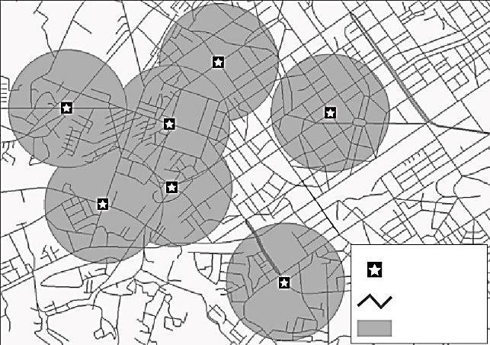
- 圖3為某便利商店評估其擇址區位的地理資訊系統分析結果圖。該圖的分析指標最可能是便利商店哪種經營條件？
圖3
便利商店
候選點
道路
分析結果
(A)400公尺範圍內的商店服務圈
(B)店面樓地板面積在20-40坪之間
(C)300公尺內同業商店的數量與分布
(D)位址在三角窗或三角窗隔壁1至2間

- 臺灣有許多聚落的名稱，係以當地地形特徵作為命名依據。其中以「崙」命名的聚落，在下列哪一地形區最普遍？
(A)花東縱谷 (B)桃園台地 (C)埔里盆地 (D)濁水溪沖積扇
- 圖4為某四個臨海都市的氣候圖，假設四都市皆有一高度相同的尖塔。在12月22日正午12：00時，四都市上空皆萬里無雲，則哪個都市的尖塔陰影最長且朝向正北？
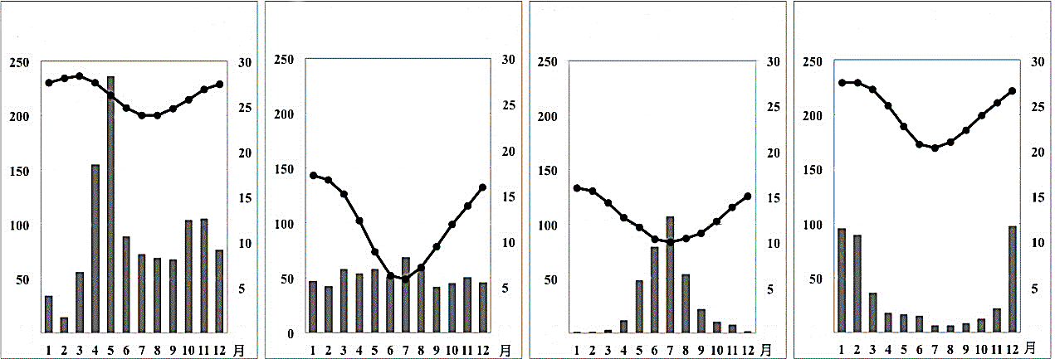

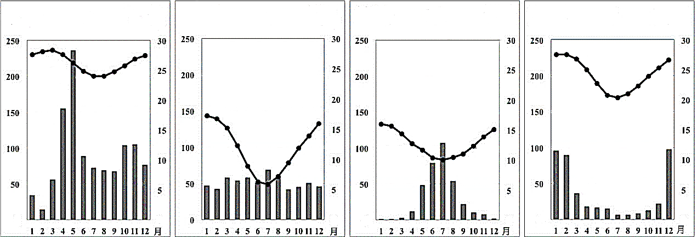

250

200

150

100

50

0

30

25

20

15

10

5

0

1 2 3 4 5 6 7 8 9 10 11 12 月

年降水量
1072.7mm

月均溫
26.28℃

甲

圖4
年降水量
615.2mm

月均溫
11.68℃

乙

250

200

150

100

50

0

30

25

20

15

10

5

0

1 2 3 4 5 6 7 8 9 10 11 12 月

年降水量
341mm

月均溫
12.76℃

丙

250

200

150

100

50

0

30

25

20

15

10

5

0

1 2 3 4 5 6 7 8 9 10 11 12 月

年降水量
417.9mm

月均溫
24.13℃

丁

250

200

150

100

50

0

30

25

20

15

10

5

0

1 2 3 4 5 6 7 8 9 10 11 12 月

(A)甲 (B)乙 (C)丙 (D)丁

- 跨太平洋夥伴協定（The Trans-Pacific Partnership, TPP）共有美國、新加坡、韓國、日本、越南、馬來西亞、汶萊、紐西蘭、澳洲、加拿大、墨西哥、祕魯等12個成員國，目前臺灣正積極準備爭取加入。TPP的成員國中，以哪個文化區的國家為數最多？
(A)南亞文化區 (B)西方文化區
(C)東南亞文化區 (D)大洋洲文化區
- 西元八、九世紀開始，阿拉伯人在東非肯亞（Kenya）、坦尚尼亞（Tanzania）等沿海建立許多販奴據點，透過不同季節的盛行風向，將買來的奴隸利用帆船運到阿拉伯半島和南亞諸國販售。「不同季節的盛行風向」的成因，和下列哪二項因素關係最密切？
甲、行星風帶的季節移動； 乙、洋流系統的季節變化；
丙、大範圍海陸性質的差異； 丁、聖嬰和反聖嬰現象的交替。
(A)甲乙 (B)甲丙
(C)乙丁 (D)丙丁
- 表3為2014年臺北市中正區、彰化縣彰化市、雲林縣四湖鄉、南投縣埔里鎮4個行政區便利商店的數量分布。南投縣埔里鎮為表3中的哪個行政區？
表3
 | 甲 | 乙 | 丙 | 丁
便利商店總數（家） | 82 | 135 | 2 | 46
(A)甲 (B)乙
(C)丙 (D)丁
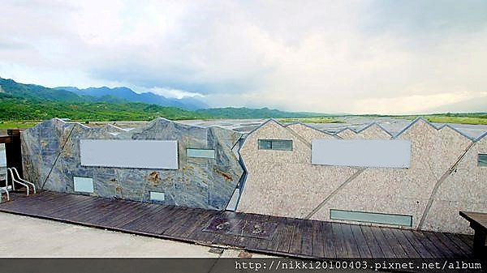
- 照片1是臺灣某座橋樑上的標誌。該照片的拍攝地點，最可能位於下列哪條河川的流域？
菲律賓海板塊
Philippine Sea Plate

歐亞板塊
Eurasian Plate

照片1
(A)大甲溪
(B)濁水溪
(C)高屏溪
(D)秀姑巒溪

54-56為題組
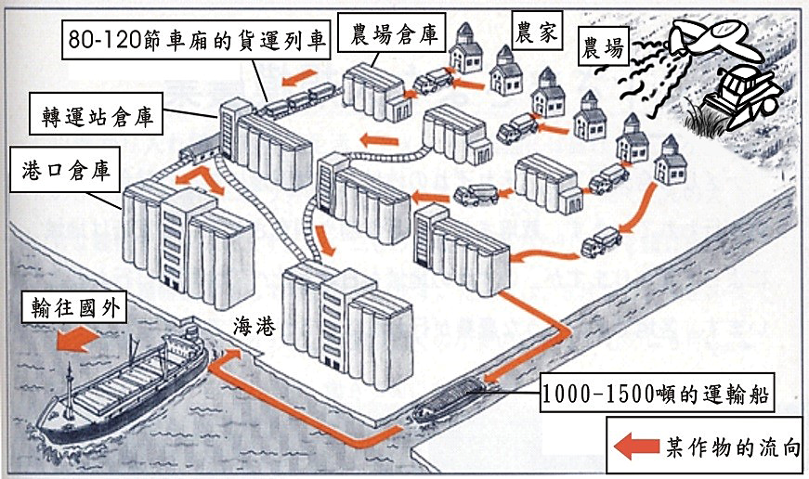
- 圖5是某種農業活動的作物，從農場生產到外銷國外的運輸流程；圖6是四種農業活動的農業系統示意圖。請問：
圖5
農場倉庫

農家

農場

80-120節車廂的貨運列車

轉運站倉庫

港口倉庫

輸往國外

1000-1500噸的運輸船

某作物的流向

- 根據圖5中右上方所示的耕作方式，該種農業活動最可能具有下列何種特徵？
(A)生產集約程度高 (B)農牧業混合經營
(C)產地先行部分加工 (D)單位勞動力產量高
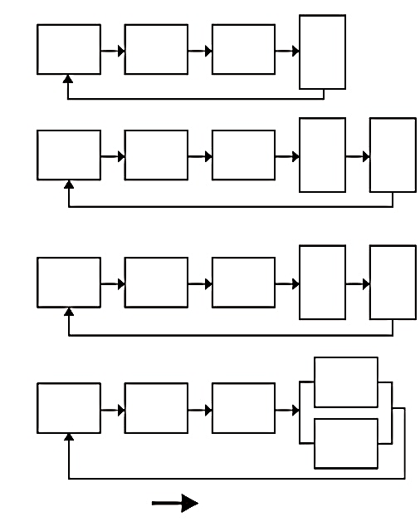
- 圖6中哪個農業系統示意圖，最能夠代表圖5所示的農業活動？
圖6
投入

投入

投入

種植
過程

種植
過程

種植
過程

產出

產出

產出

農家

農家

農家

市場

市場

產出

種植
過程

投入

農家

市場

甲

乙

丙

丁

流向

(A)甲 (B)乙
(C)丙 (D)丁
- 圖5所示的農業活動，在下列哪個自然景觀帶最為盛行？
(A)熱帶雨林景觀帶
(B)熱帶莽原景觀帶
(C)溫帶草原景觀帶
(D)溫帶灌木林景觀帶

57-59為題組
- 表4是2014年巴西舉辦足球世界盃32強的分組名單，請問：
表4
2014年世界盃足球賽32強分組名單
A組 | B組 | C組 | D組
巴西 | 西班牙 | 哥倫比亞 | 烏拉圭
克羅埃西亞 | 荷蘭 | 希臘 | 哥斯大黎加
墨西哥 | 智利 | 象牙海岸 | 英格蘭
喀麥隆 | 澳大利亞 | 日本 | 義大利
E組 | F組 | G組 | H組
瑞士 | 阿根廷 | 德國 | 比利時
厄瓜多 | 波士尼亞－  赫塞哥維納 | 葡萄牙 | 阿爾及利亞
法國 | 伊朗 | 迦納 | 俄羅斯
宏都拉斯 | 奈及利亞 | 美國 | 南韓

- 世界只有少數國家盛產石油並可輸出餘油。表4的國家分組名單中，哪兩組加起來的石油輸出國數量最多？
(A)A組、B組 (B)C組、E組 (C)D組、G組 (D)F組、H組
- 2014年世界盃足球賽32強中，下列哪個國際組織的球隊數量最多？
(A)歐洲聯盟（EU） (B)非洲聯盟（AU）
(C)亞太經合會（APEC） (D)南美洲國家聯盟（UNASUR）
- 2014年世界盃足球賽32強中，使用下列哪種語言作為官方語言最為普遍？
(A)英語 (B)法語
(C)西班牙語 (D)葡萄牙語
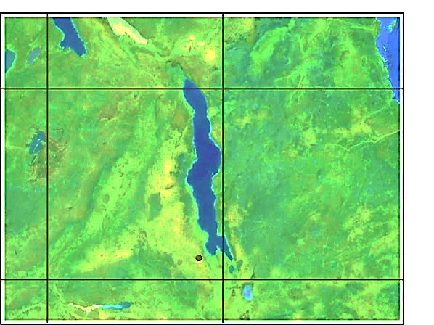
60-61為題組
圖7

30°E

35°E

10°S

15°S

戊

- 圖7為某地的衛星影像圖，戊地北方的深色部份為湖泊。請問：
- 圖7中戊地北方的湖泊，其成因最可能為何？
(A)火山噴發形成的火口湖
(B)板塊張裂形成的構造湖
(C)冰河侵蝕形成的冰蝕湖
(D)河岸崩塌阻塞的堰塞湖
- 農業是圖7中湖泊西側居民的主要經濟活動。下列哪組農作物在該地區最為普遍？
(A)小麥、葡萄、橄欖 (B)菸草、甘蔗、棉花
(C)燕麥、樹薯、柑橘 (D)稻米、黃豆、櫻桃

62-64為題組
- 表5為臺灣某年度四個氣象測站的降水（單位：mm）與氣溫（單位：℃）日變化資料。請問：
表5
天氣\日期 |  | 5/15 | 5/16 | 5/17 | 5/18 | 5/19 | 5/20 | 5/21 | 5/22 | 5/23 | 5/24
臺北 | 降雨 | 32.5 | 1.5 | 0.0 | 1.0 | 11.0 | 171.5 | 242.0 | 6.0 | 2.5 | 0.5
 | 氣溫 | 26.1 | 24.1 | 27.6 | 28.2 | 26.2 | 24.7 | 19.4 | 23.5 | 24.8 | 27.3
臺中 | 降雨 | 220.4 | 16.3 | 0.0 | 39.1 | 99.0 | 67.2 | 52.0 | 0.4 | 8.6 | 0.0
 | 氣溫 | 26.4 | 26.6 | 27.8 | 26.1 | 24.6 | 25.0 | 24.5 | 26.3 | 25.7 | 27.4
恆春 | 降雨 | 0.0 | 0.0 | 0.0 | 0.0 | 2.5 | 3.0 | 3.0 | 0.0 | 0.0 | 0.0
 | 氣溫 | 28.7 | 28.9 | 28.8 | 29.2 | 28.7 | 28.0 | 26.2 | 28.2 | 27.3 | 29.4
臺東 | 降雨 | 0.0 | 0.8 | 0.0 | 0.1 | 3.9 | 5.8 | 1.7 | 0.0 | 0.0 | 0.0
 | 氣溫 | 30.6 | 26.2 | 28.3 | 28.1 | 27.4 | 26.9 | 25.2 | 26.8 | 27.1 | 27.8
- 根據表5的降水及氣溫資料，臺灣在該年5月15日至24日期間，最可能出現何種天氣現象？
(A)鋒面滯留 (B)寒流過境
(C)颱風來襲 (D)熱對流旺盛
- 依照5月18日至24日的日降水量與日均溫變化趨勢，5月24日降雨的中心區域最可能移動至哪個地區？
(A)南海 (B)東海
(C)菲律賓海 (D)巴士海峽
- 根據表5的資料判斷，臺灣在該年5月15日至24日期間，下列何日的西南季風最為強勁？
(A)5月15日 (B)5月18日
(C)5月20日 (D)5月24日
65-66為題組
- 1492年，哥倫布率領3艘帆船從西班牙帕洛斯港（37∘N，6∘W）出海，經加那利群島（28∘N，16∘W）向西橫渡大西洋，於10月12日登陸美洲，陸續繞經附近地區，完成首航。一行人於1493年啟程返航，此後陸續有人前往美洲，帶回許多新物種，並傳播到各地，促成「物種大交換」。請問：
- 哥倫布於出發前，表示可以帶回下列甚麼物品，才說服西班牙王室出資？
(A)美洲白銀 (B)印度香料
(C)玉米花生 (D)南亞蔗糖
- 哥倫布首航美洲的海上探險，其航路的選擇和哪二項因素的關係最密切？
甲、大圓航線；乙、洋流系統；丙、季風交替；丁、宗教信仰；戊、行星風帶。
(A)甲丙 (B)乙丁
(C)乙戊 (D)丙丁

67-68為題組
- 某一時期，朝廷重視海路互市，開放沿海地區，以便與阿拉伯半島的大食、印度半島的注輦（Chola）、東南亞的蘇門答臘、爪哇、占城等地貿易，商人甚至遠從麥加前來。政府因此在廣州、泉州、杭州、明州、密州等港口設市舶司，發給貿易執照，征收貨物稅。請問：
- 政府設立機構管理海上貿易活動，最早始於何時？
(A)唐代 (B)宋代 (C)元代 (D)明代
- 引文所述的海上貿易活動，與下列哪個南洋群島的現象關係最密切？
(A)都市化的勃興 (B)人口轉型的出現
(C)伊斯蘭教的傳播 (D)殖民地式經濟的建立
69-70為題組
- 某殖民國家在殖民地推行「強迫種植制度」，農民被迫將良田種植咖啡、甘蔗、茶、菸草、胡椒等經濟作物，並規定：總耕地面積至少要有五分之一種植經濟作物。殖民政府將收穫全部運往歐洲銷售，賺取巨大財富。直到二十世紀中期，這個殖民地經由武裝抗爭才取得獨立。請問：
- 這種「強迫種植制度」最可能是甚麼時候，在哪個地區的殖民地推行？
(A)十六世紀北非 (B)十七世紀北美
(C)十八世紀中南美 (D)十九世紀東南亞
- 該殖民地獨立後，具有下列哪項區域特色？
(A)居民的宗教信仰種類繁多 (B)國家經濟泡沫化日趨嚴重
(C)伊波拉病毒感染頻繁爆發 (D)人口成長進入低穩定階段
71-72為題組
- 某一國家，宗教色彩相當濃厚，居民除80%左右信奉該國的主流宗教外，其餘20%則各有不同的信仰，宗教類別與內涵相當豐富多樣。居民使用的語言也很複雜，該國憲法除規定2種全國通用的語言外，還認可15種以上的官方語言。全國有60%左右的人口務農，將近半數的人口生活於聯合國訂定的貧窮線之下。2014年該國人類發展程度指標（HDI）只有0.609，世界排名第130。請問：
- 該國具有下列哪二項特質？甲、世界古文明的發源地之一；乙、猶太教和伊斯蘭教的發源地；丙、1858-1947年間曾受英國殖民統治；丁、葡萄牙引進黑奴在該國發展熱帶栽培業；戊、生產的白銀曾於明朝中葉以後大量流入中國。
(A)甲丙 (B)甲戊 (C)乙丁 (D)丙戊
- 該國「2014年人類發展程度指標（HDI）只有0.609，世界排名第130。」和下列哪二項因素關係最密切？甲、都市化程度低；乙、國民平均預期壽命短；丙、國內生產毛額（GDP）低；丁、國民平均受學校教育年數短。
(A)甲乙 (B)甲丙 (C)乙丁 (D)丙丁

